Результаты расчета

Выполнил:
Проверил:
Утвердил:

жесткости
Единицы измерения:
- Линейные размеры: м
- Размеры сечений: мм
- Силы: Т
Толщина пластин представлена в единицах измерения линейных размеров.
жесткости
Тип | Жесткость | Изображение
1 | Жесткость стержневых элементов - профиль металлопроката  Каталог: СТО АСЧМ 20-93  Семейство: Двутавр колонный (К) по СТО АСЧМ 20-93  Профиль: 20К1  Модуль упругости E = 21000000,77 Т/м2  Коэффициент Пуассона n = 0,3  Объемный вес r = 7,85 Т/м3  Коэффициент температурного расширения a = 1,2e-005  Продольная жесткость EF = 110649 Т  Изгибная жесткость (ось Y) EIy = 807,66 Т*м2  Изгибная жесткость (ось Z) EIz = 281,69 Т*м2  Сдвиговая жесткость (ось Y) GFy = 22626,14 Т  Сдвиговая жесткость (ось Z) GFz = 9471,61 Т  Крутильная жесткость GIkp = 1,43 Т*м2  Ядровое расстояние вдоль положительного направления оси Y(U) au+ = 2,56 см  Ядровое расстояние вдоль отрицательного направления оси Y(U) au- = 2,56 см  Ядровое расстояние вдоль положительного направления оси Z(V) av+ = 7,45 см  Ядровое расстояние вдоль отрицательного направления оси Z(V) av- = 7,45 см | 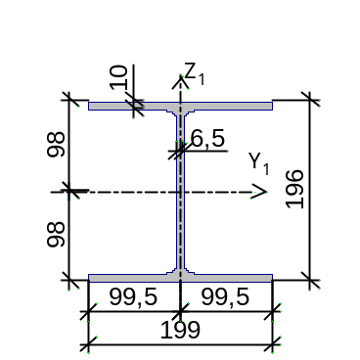
2 | Жесткость стержневых элементов - профиль металлопроката  Каталог: СТО АСЧМ 20-93  Семейство: Двутавр колонный (К) по СТО АСЧМ 20-93  Профиль: 40К2  Модуль упругости E = 21000000,77 Т/м2  Коэффициент Пуассона n = 0,3  Объемный вес r = 7,85 Т/м3  Коэффициент температурного расширения a = 1,2e-005  Продольная жесткость EF = 459207,01 Т  Изгибная жесткость (ось Y) EIy = 13990,83 Т*м2  Изгибная жесткость (ось Z) EIz = 4706,52 Т*м2  Сдвиговая жесткость (ось Y) GFy = 93550,39 Т  Сдвиговая жесткость (ось Z) GFz = 38326,49 Т  Крутильная жесткость GIkp = 24,55 Т*м2  Ядровое расстояние вдоль положительного направления оси Y(U) au+ = 5,12 см  Ядровое расстояние вдоль отрицательного направления оси Y(U) au- = 5,12 см  Ядровое расстояние вдоль положительного направления оси Z(V) av+ = 15,23 см  Ядровое расстояние вдоль отрицательного направления оси Z(V) av- = 15,23 см | 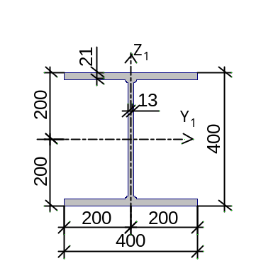
3 | Жесткость стержневых элементов - профиль металлопроката  Каталог: СТО АСЧМ 20-93  Семейство: Двутавр нормальный (Б) по СТО АСЧМ 20-93  Профиль: 30Б1  Модуль упругости E = 21000000,77 Т/м2  Коэффициент Пуассона n = 0,3  Объемный вес r = 7,85 Т/м3  Коэффициент температурного расширения a = 1,2e-005  Продольная жесткость EF = 85260 Т  Изгибная жесткость (ось Y) EIy = 1326,99 Т*м2  Изгибная жесткость (ось Z) EIz = 92,8 Т*м2  Сдвиговая жесткость (ось Y) GFy = 13354,32 Т  Сдвиговая жесткость (ось Z) GFz = 12169,9 Т  Крутильная жесткость GIkp = 0,71 Т*м2  Ядровое расстояние вдоль положительного направления оси Y(U) au+ = 1,46 см  Ядровое расстояние вдоль отрицательного направления оси Y(U) au- = 1,46 см  Ядровое расстояние вдоль положительного направления оси Z(V) av+ = 10,45 см  Ядровое расстояние вдоль отрицательного направления оси Z(V) av- = 10,45 см | 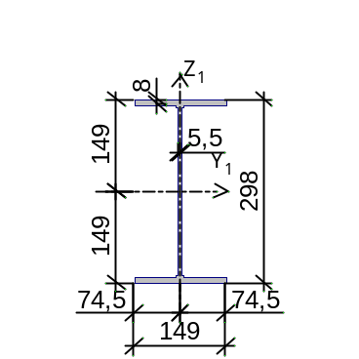
4 | Жесткость стержневых элементов - профиль металлопроката  Каталог: Полный каталог профилей ГОСТ..  Семейство: Швеллер с паpаллельными гpанями полок по ГОСТ 8240-97  Профиль: 27П  Модуль упругости E = 21000000,77 Т/м2  Коэффициент Пуассона n = 0,3  Объемный вес r = 7,85 Т/м3  Коэффициент температурного расширения a = 1,2e-005  Продольная жесткость EF = 73920 Т  Изгибная жесткость (ось Y) EIy = 877,8 Т*м2  Изгибная жесткость (ось Z) EIz = 65,94 Т*м2  Сдвиговая жесткость (ось Y) GFy = 11232,26 Т  Сдвиговая жесткость (ось Z) GFz = 11514,43 Т  Крутильная жесткость GIkp = 0,75 Т*м2  Ядровое расстояние вдоль положительного направления оси Y(U) au+ = 1,33 см  Ядровое расстояние вдоль отрицательного направления оси Y(U) au- = 3,21 см  Ядровое расстояние вдоль положительного направления оси Z(V) av+ = 8,8 см  Ядровое расстояние вдоль отрицательного направления оси Z(V) av- = 8,8 см | 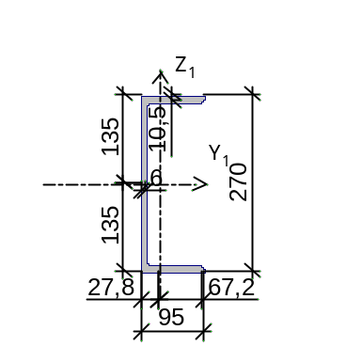
5 | Жесткость стержневых элементов - профиль металлопроката  Каталог: СТО АСЧМ 20-93  Семейство: Двутавр нормальный (Б) по СТО АСЧМ 20-93  Профиль: 18Б2  Модуль упругости E = 21000000,77 Т/м2  Коэффициент Пуассона n = 0,3  Объемный вес r = 7,85 Т/м3  Коэффициент температурного расширения a = 1,2e-005  Продольная жесткость EF = 50295 Т  Изгибная жесткость (ось Y) EIy = 276,57 Т*м2  Изгибная жесткость (ось Z) EIz = 21,17 Т*м2  Сдвиговая жесткость (ось Y) GFy = 8351,69 Т  Сдвиговая жесткость (ось Z) GFz = 6857,99 Т  Крутильная жесткость GIkp = 0,39 Т*м2  Ядровое расстояние вдоль положительного направления оси Y(U) au+ = 0,93 см  Ядровое расстояние вдоль отрицательного направления оси Y(U) au- = 0,93 см  Ядровое расстояние вдоль положительного направления оси Z(V) av+ = 6,11 см  Ядровое расстояние вдоль отрицательного направления оси Z(V) av- = 6,11 см | 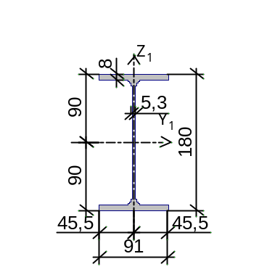
6 | Жесткость стержневых элементов - профиль металлопроката  Каталог: Полный каталог профилей ГОСТ..  Семейство: Стальные гнутые замкнутые сварные квадратные профили по ГОСТ 30245-2003  Профиль: 200x6  Модуль упругости E = 21000000,77 Т/м2  Коэффициент Пуассона n = 0,3  Объемный вес r = 7,85 Т/м3  Коэффициент температурного расширения a = 1,2e-005  Продольная жесткость EF = 95823 Т  Изгибная жесткость (ось Y) EIy = 594,72 Т*м2  Изгибная жесткость (ось Z) EIz = 594,72 Т*м2  Сдвиговая жесткость (ось Y) GFy = 16201,9 Т  Сдвиговая жесткость (ось Z) GFz = 16201,9 Т  Крутильная жесткость GIkp = 353,84 Т*м2  Ядровое расстояние вдоль положительного направления оси Y(U) au+ = 6,21 см  Ядровое расстояние вдоль отрицательного направления оси Y(U) au- = 6,21 см  Ядровое расстояние вдоль положительного направления оси Z(V) av+ = 6,21 см  Ядровое расстояние вдоль отрицательного направления оси Z(V) av- = 6,21 см | 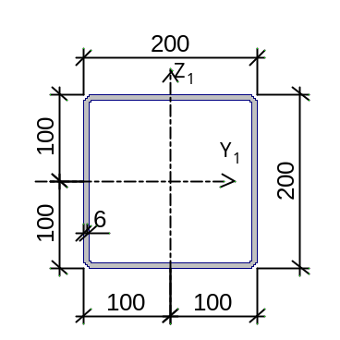
7 | Жесткость стержневых элементов - профиль металлопроката  Каталог: Полный каталог профилей ГОСТ..  Семейство: Стальные гнутые замкнутые сварные квадратные профили по ГОСТ 30245-2003  Профиль: 160x4.5  Модуль упругости E = 21000000,77 Т/м2  Коэффициент Пуассона n = 0,3  Объемный вес r = 7,85 Т/м3  Коэффициент температурного расширения a = 1,2e-005  Продольная жесткость EF = 57687 Т  Изгибная жесткость (ось Y) EIy = 230,16 Т*м2  Изгибная жесткость (ось Z) EIz = 230,16 Т*м2  Сдвиговая жесткость (ось Y) GFy = 9759,85 Т  Сдвиговая жесткость (ось Z) GFz = 9759,85 Т  Крутильная жесткость GIkp = 136,66 Т*м2  Ядровое расстояние вдоль положительного направления оси Y(U) au+ = 4,99 см  Ядровое расстояние вдоль отрицательного направления оси Y(U) au- = 4,99 см  Ядровое расстояние вдоль положительного направления оси Z(V) av+ = 4,99 см  Ядровое расстояние вдоль отрицательного направления оси Z(V) av- = 4,99 см | 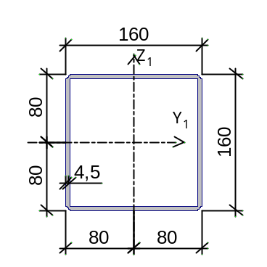
8 | Жесткость стержневых элементов - профиль металлопроката  Каталог: Полный каталог профилей ГОСТ..  Семейство: Стальные гнутые замкнутые сварные квадратные профили по ГОСТ 30245-2003  Профиль: 120x3.5  Модуль упругости E = 21000000,77 Т/м2  Коэффициент Пуассона n = 0,3  Объемный вес r = 7,85 Т/м3  Коэффициент температурного расширения a = 1,2e-005  Продольная жесткость EF = 33579 Т  Изгибная жесткость (ось Y) EIy = 75,2 Т*м2  Изгибная жесткость (ось Z) EIz = 75,2 Т*м2  Сдвиговая жесткость (ось Y) GFy = 5681,15 Т  Сдвиговая жесткость (ось Z) GFz = 5681,15 Т  Крутильная жесткость GIkp = 44,7 Т*м2  Ядровое расстояние вдоль положительного направления оси Y(U) au+ = 3,73 см  Ядровое расстояние вдоль отрицательного направления оси Y(U) au- = 3,73 см  Ядровое расстояние вдоль положительного направления оси Z(V) av+ = 3,73 см  Ядровое расстояние вдоль отрицательного направления оси Z(V) av- = 3,73 см | 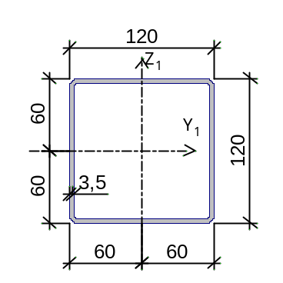

расчет

П Р О Т О К О Л В Ы П О Л Н Е Н И Я Р А С Ч Е Т А

Полный pасчет. Версия 21.1.9.9. Сборка: Apr 16 2021
файл - "H:folder's files0th term'23, projectsfoundations of the work of metal and
wooden structuressteelprojects_pjsертежи (новые сечения).SPR",
шифр - "NONAME".

23:32:13 Автоматическое определение числа потоков. Используется : 9
23:32:13 Вычисляются расчетные значения перемещений и усилий
23:32:13 Ввод исходных данных схемы
23:32:13 Формирование графа смежности узлов
23:32:13 Формирование диагонали и профиля матрицы
23:32:13 Подготовка данных многофронтального метода
23:32:13 Автоматический выбор метода оптимизации.
23:32:14 Использование оперативной памяти: 70 процентов
23:32:14 Высокопроизводительный режим факторизации
23:32:14 Упорядочение матрицы алгоритмом минимальной степени
23:32:14 Информация о расчетной схеме:
- шифp схемы NONAME
- поpядок системы уpавнений 1050
- шиpина ленты 834
- количество элементов 474, удаленых 0
- количество узлов 200, удаленых 0
- количество загpужений 5
- плотность матpицы 67%
23:32:14 Необходимая для выполнения pасчета дисковая память:
матpица жесткости - 0.412 Mb
динамика - 0.000 Mb
пеpемещения - 0.048 Mb
усилия - 0.341 Mb
рабочие файлы - 0.054 Mb
----------------------------------------------
всего - 0.979 Mb
23:32:14 На диске свободно 132566.928 Mb
23:32:14 Разложение матрицы жесткости многофронтальным методом.
23:32:15 Накопление нагрузок.
Суммарные внешние нагрузки (Т, Тм)
23:32:15 X Y Z UX UY UZ
1- 0 0 56.9539 0 0.102336 0
2- 0 0 58.32 0 0 0
3- 0 0 272.16 0 0 0
4- 0 0 116.64 0 2.79936 0
5- 0 0 25.92 0 0.62208 0
23:32:15 ВНИМАНИЕ: Дана сумма внешних нагрузок
без учета приложенных непосредственно на связи
23:32:15 ВНИМАНИЕ: Не учитывается нагрузка на жесткие вставки при задании
равномерно-распределенных нагрузок на стержневые элементы
23:32:15 Вычисление перемещений.
23:32:15 Потенциальная энергия (Тм)
23:32:15 1 - 0.0841661
23:32:15 2 - 0.303138
23:32:15 3 - 6.60167
23:32:15 4 - 0.197533
23:32:15 5 - 0.00975469
23:32:15 Сортировка перемещений
23:32:15 Контроль решения
23:32:15 Вычисление усилий
23:32:15 Сортировка усилий и напряжений
23:32:15 Вычисление сочетаний нагpужений.
23:32:15 Вычисление усилий от комбинаций загpужений
23:32:15 Сортировка усилий и напряжений от комбинаций загpужений
23:32:15 Вычисление пеpемещений от комбинаций загружений
23:32:15 Выбор расчетных сочетаний усилий по СП 20.13330.2016, изменение 1
23:32:15 В расчетных сочетаниях не учитываются комбинации загружений
23:32:15 Выбор расчетных сочетаний перемещений по СП 20.13330.2016, изменение 1
23:32:15 В расчетных сочетаниях не учитываются комбинации загружений
23:32:15 Выбор расчетных сочетаний прогибов в стержнях по СП 20.13330.2016, изменение 1
23:32:15 В расчетных сочетаниях не учитываются комбинации загружений
23:32:16 З А Д А Н И Е В Ы П О Л Н Е Н О
Затраченное время : 0:00:03 ( 1 min )

Оглавление
1. жесткости
2. расчет

Файл: H:\My folder\University's files\10th term'23\Textbooks, projects\Theoretical foundations of the work of metal and wooden structures\advance steel\study projects\un_pjs\slesareva\чертежи (новые сечения).SPR

Отчет сформирован 2023.05.11 23:37:49 (UTC+03:00) программой SCAD++ (64-бит), версия: 21.1.9.9 от 16.04.2021

